Муниципальное бюджетное дошкольное образовательное учреждение детский сад №455 г. Екатеринбург
«Волшебный мир балета»
Автор-разработчик:
Воспитатель:
Усанова Татьяна Владимировна
Участники проекта:
Дети старшей группы
Количество: 25 чел.
Возраст: 5-6 лет
Продолжительность проекта: 4 недели

2018 год
Проект по художественно-эстетическому развитию
«Волшебный мир балета»

Тип проекта: познавательно-творческий
Участники проекта: педагоги, родители, дети старшей группы
Продолжительность проекта: четыре недели.
Актуальность
Мы живем в современном мире, где большую часть свободного времени дети проводят за компьютером и телевизором. Посещение концертов, театров и кино стало для нас чем-то недосягаемым. И лишь в немногих семьях дети имеют возможность ходить в театр, оказывающую благотворное влияние на духовное и психическое развитие ребенка, а также на развитие его творческих способностей. Таким образом, с некоторых пор в нашем обществе связь с настоящим искусством утрачена.
Музыка, оказывая сильное эмоциональное воздействие на детей, способствует их нравственному и интеллектуальному развитию. Слушая шедевры классической музыки, дети учатся определять ее настроение, эмоциональную окраску, развивают свою музыкальную и общую культуру. Восполнение утраченного является одной из важных проблем детского сада и семьи, так как от этого во многом зависит уровень культуры подрастающего поколения, а также культура будущего общества в целом. И конечно, особая роль в решении данной проблемы принадлежит детскому саду, где целенаправленно, систематически и компетентно занимаются развитием общей творческой деятельности детей, накоплением у детей представлений о различных видах балета, о произведениях.

Цель проекта :
- формировать первоначальное представление о балете у детей старшего дошкольного возраста

Задачи проекта:
- Познакомить детей с балетом, как с одним из видов (жанров) музыкального искусства;
-Развивать фантазию ребенка в ходе художественно- творческой деятельности;
- Способствовать творческому самовыражению в процессе создания работ на тему «Балет»;
- Формировать у детей чувство восхищения прекрасным;
- Обогащать представления детей о классической музыке, знакомство с балетом П.И.Чайковского «Спящая красавица»;
- Развивать эмоциональную отзывчивость старших дошкольников на музыку балета, используя проектный метод;
- Развивать музыкально-познавательную деятельность дошкольников: расширять их музыкальный кругозор, любознательность через знакомство с балетом П.И.Чайковского;
- Воспитывать музыкальную культуру, интерес к классической музыке, к искусству балета, к изобразительному искусству.

Условия реализации: помощь и непосредственное участие родителей, педагогов, администрации ДОУ в осуществлении задач проекта.

Цель детская: узнать, что такое балет.
Реализация проекта ориентирована на получение следующих результатов:
- Приобщение детей к мировой классической культуре, к одному из видов творческого искусства – балету;
- Познакомить с балетом П.И.Чайковского «Спящая красавица»;
- Обогащение словарного запаса детей;
- Развитие творческих способностей детей;
- Развитие эмоциональной отзывчивости старших дошкольников на музыку классического балета, различную по характеру.
- Повышение профессиональной компетентности педагогов по образовательной области «Художественно-эстетическое развитие».
- Обогащение музыкальной предметно-развивающей среды в группах: создание альбома о балете П. И. Чайковского, разработка музыкально-дидактических игр по творчеству П. И. Чайковского, оформление экспозиционной выставки рисунков, посвященной балету П. И. Чайковского.

План реализации проекта.
На первом этапе реализации проекта была обозначена проблема, которая заключается в том, что дети задали вопрос: «Что такое балет?»
Для этого использовалась «модель трех вопросов»:
- Что мы знаем о балете?
- Что мы хотим узнать?
- Что нужно сделать, чтобы узнать?
На втором этапе: знакомство детей с историей балета. Рассматривание иллюстраций о балете, беседы о балете, как об одном из видов (жанров) музыкального искусства, о его происхождении, об организации балета, артистах, костюмах.
- Презентация «Балет П.И.Чайковского «Спящая красавица».
- Аудиозаписи отрывков из балета «Спящая красавица»
- Мультфильм «Спящая красавица»
-выставка рисунков детей «Мои впечатления» ( от музыки балета «Спящая красавица)»
-- Дидактические игры: «Правила поведения в театре», «Что можно взять с собой в театр?», «Часики эмоций», «Театральные загадки», «Одень балерину», «Музыкальные инструменты» и другие.

На третьем этапе приступили к созданию творческих работ. В качестве итогового мероприятия стала выставка работ на тему: «Балет», инсценировка сказки «Спящая красавица» по мотивам Ш.Перро, макет сцены с балеринами по сказке «Спящая красавица».

Результаты проекта:
-Аппликация из сухих листьев «Пачка балерины»

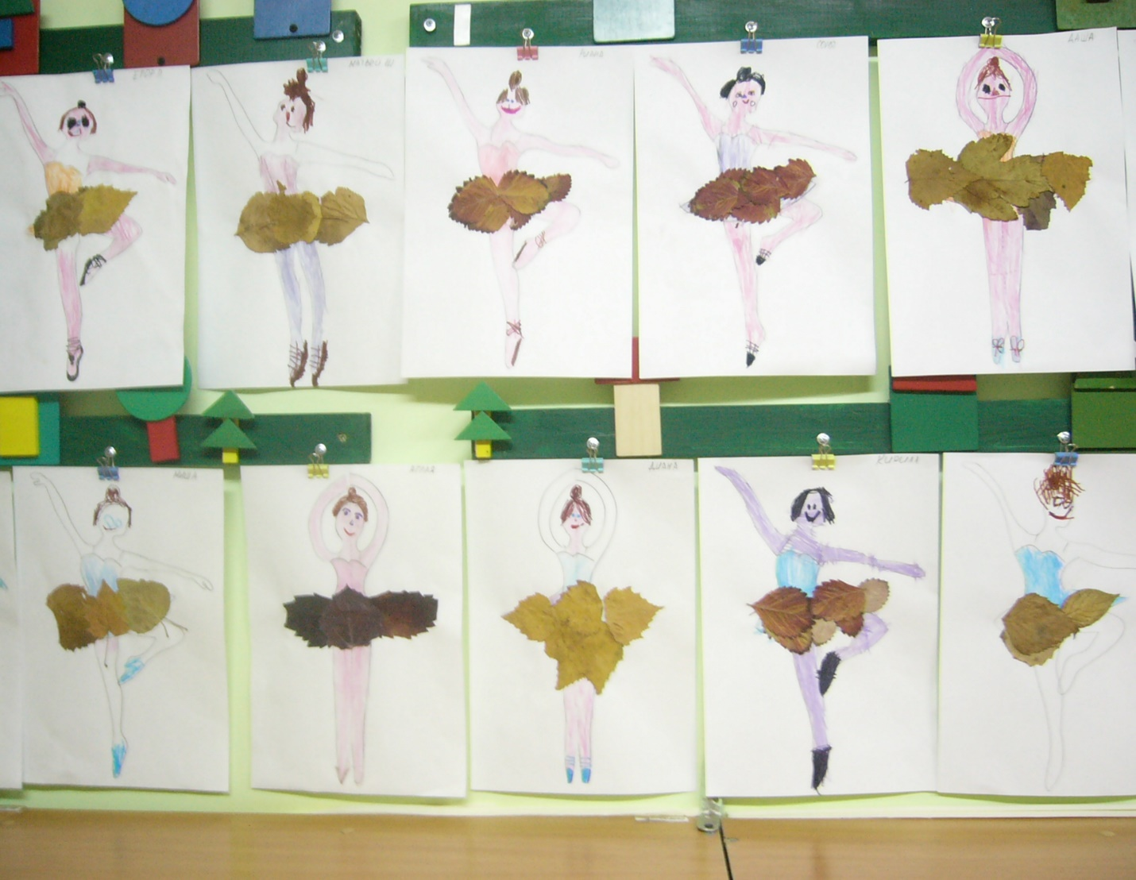

-Конструирование «Театр»

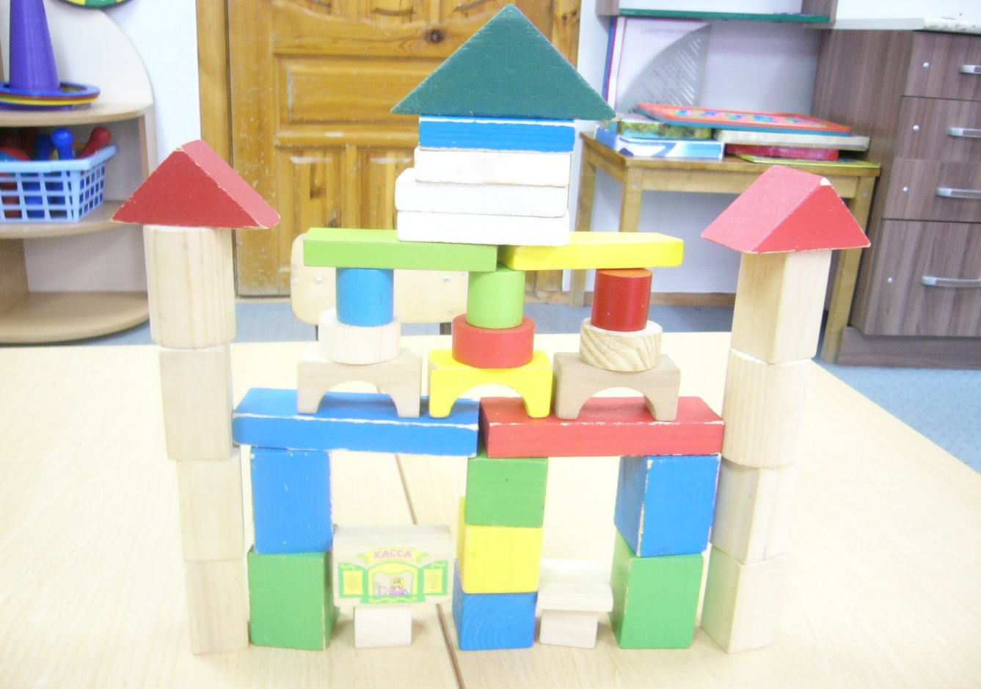

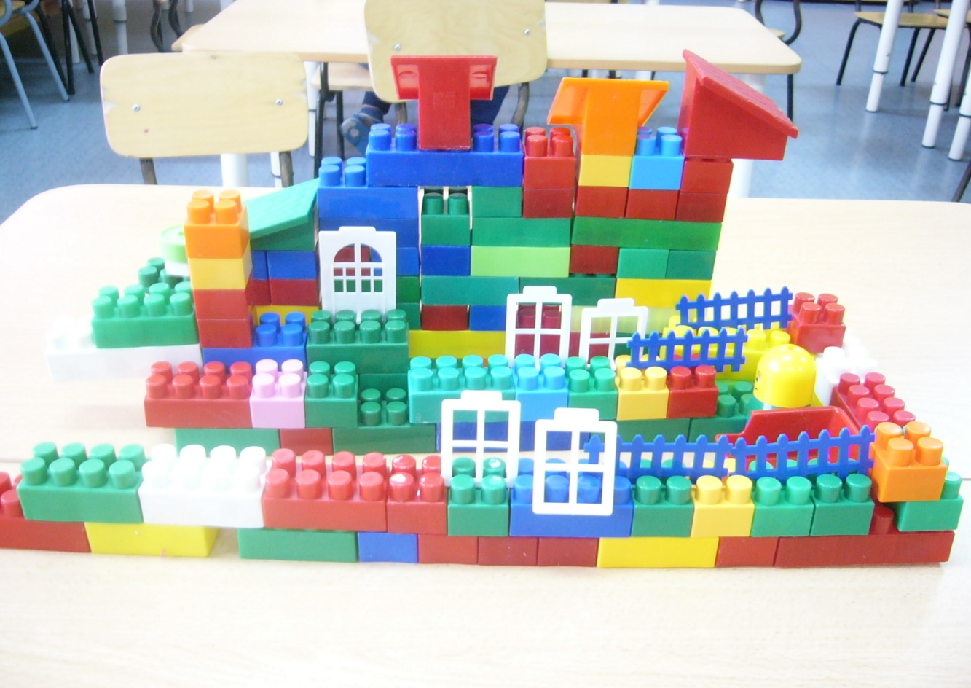

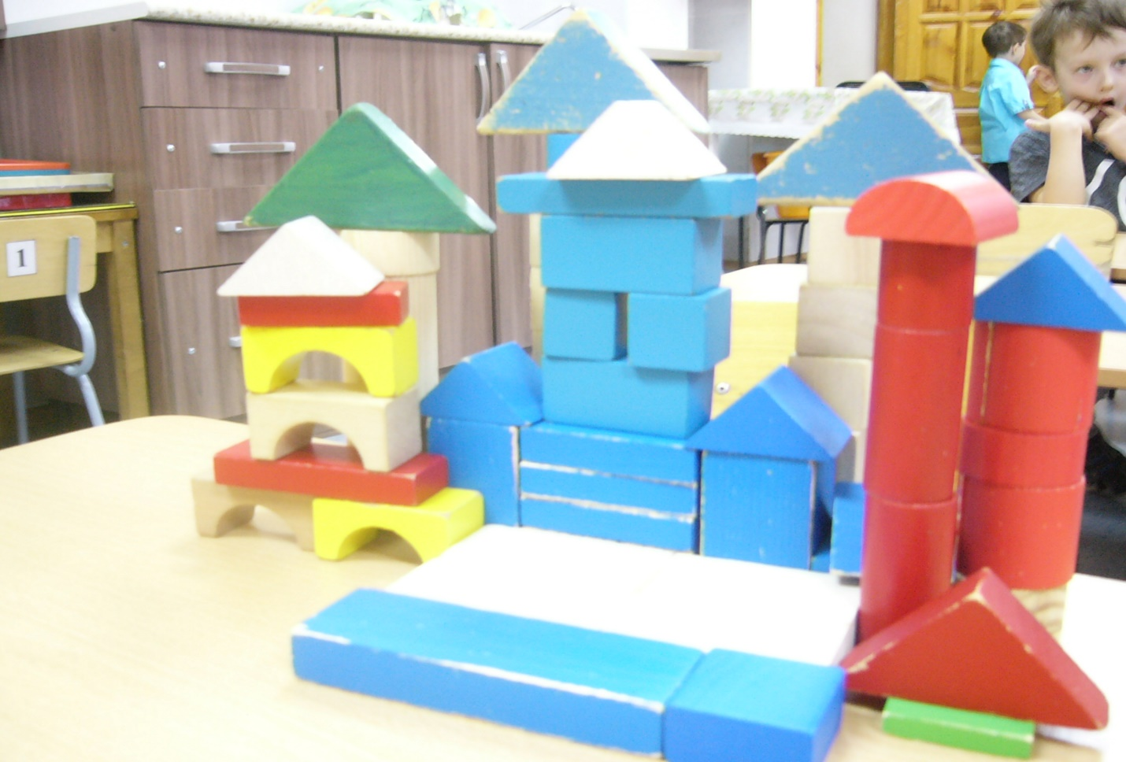

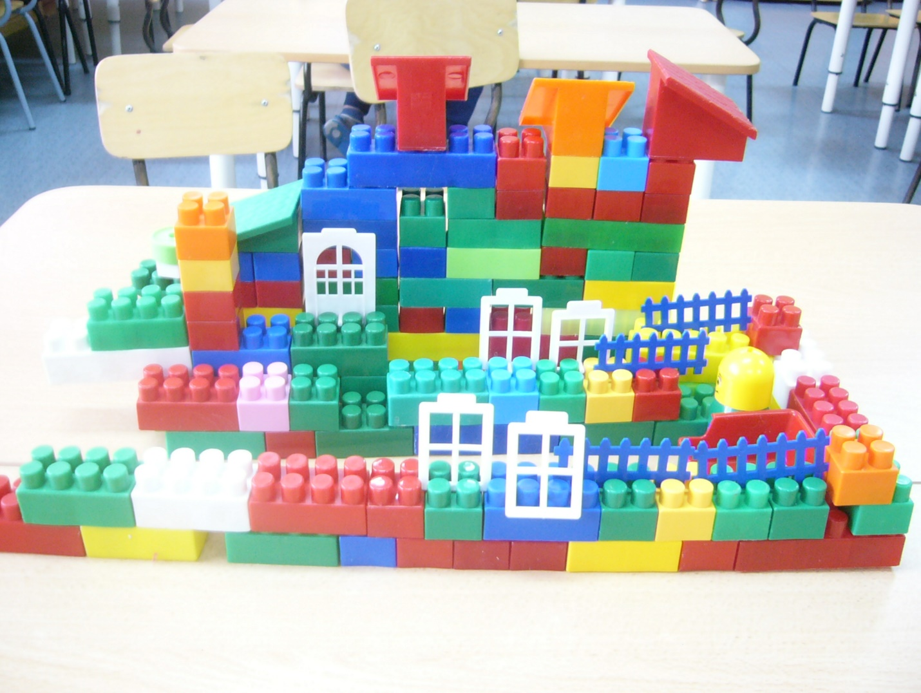

-Лепка «Лебединое озеро»

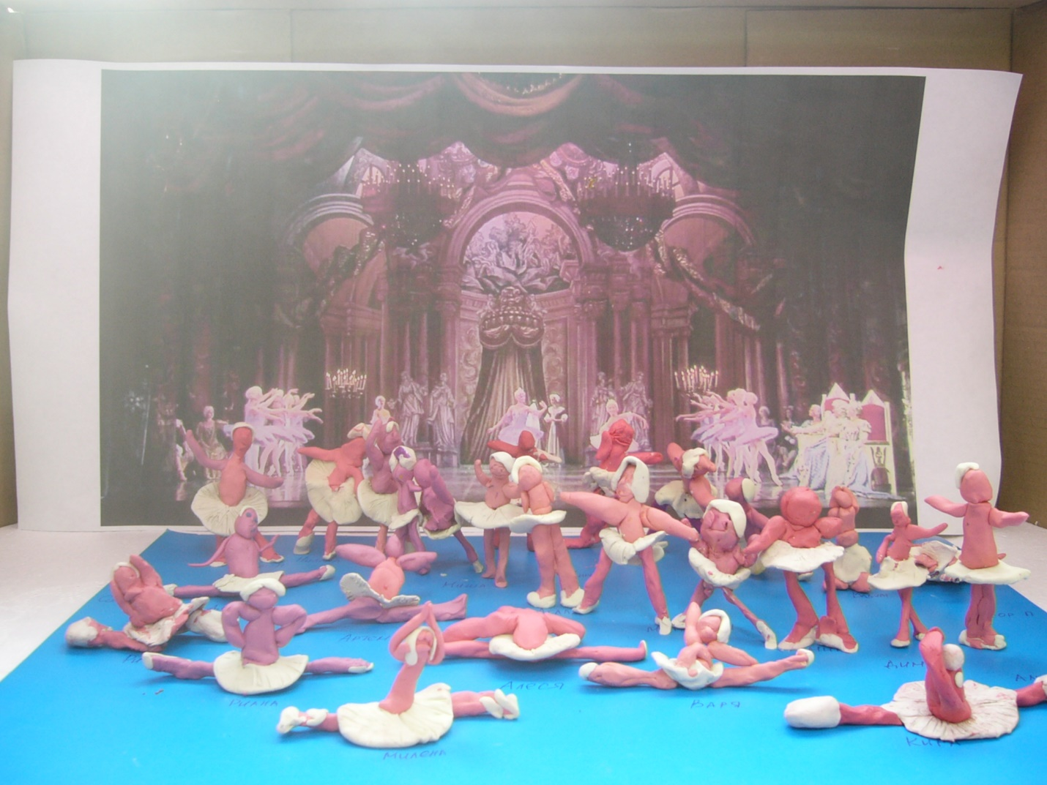

-Создание афиши к сказке «Спящая красавица
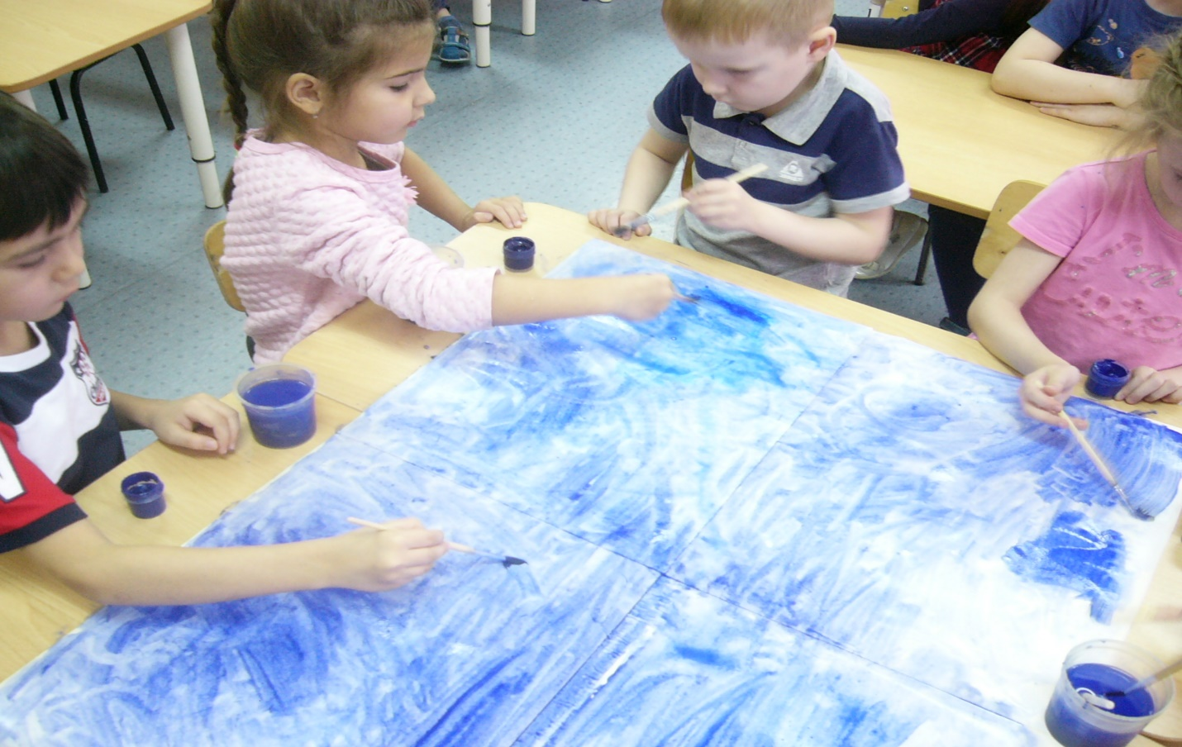
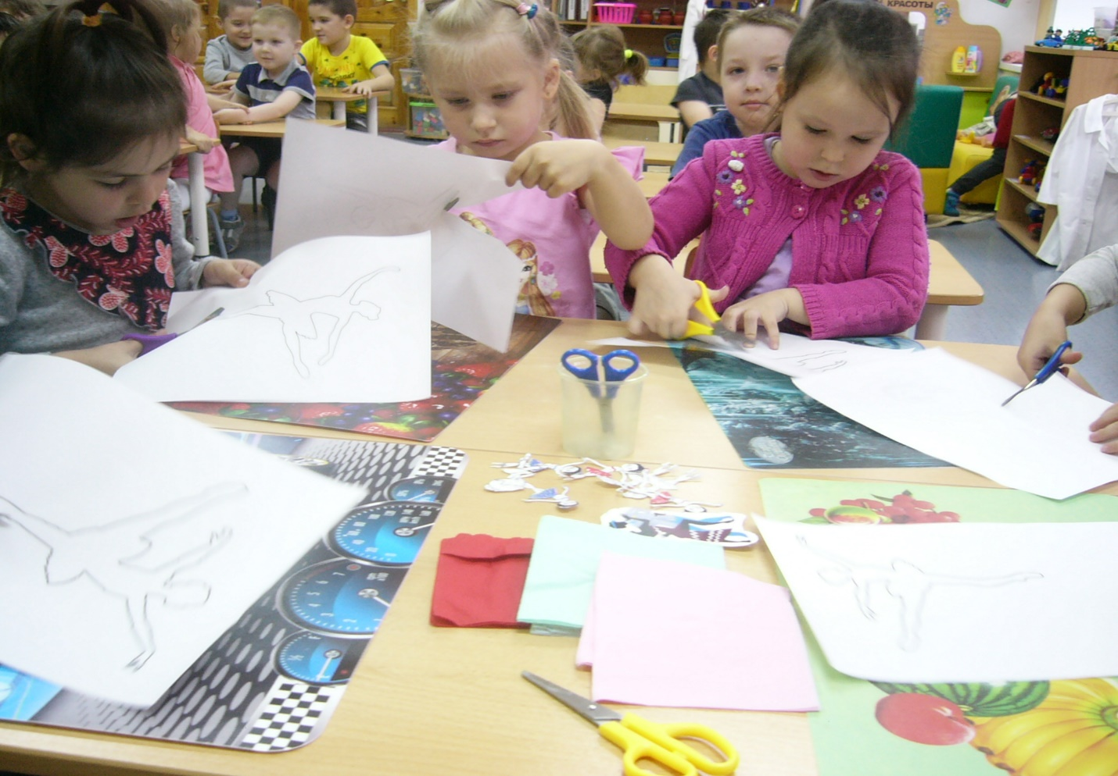

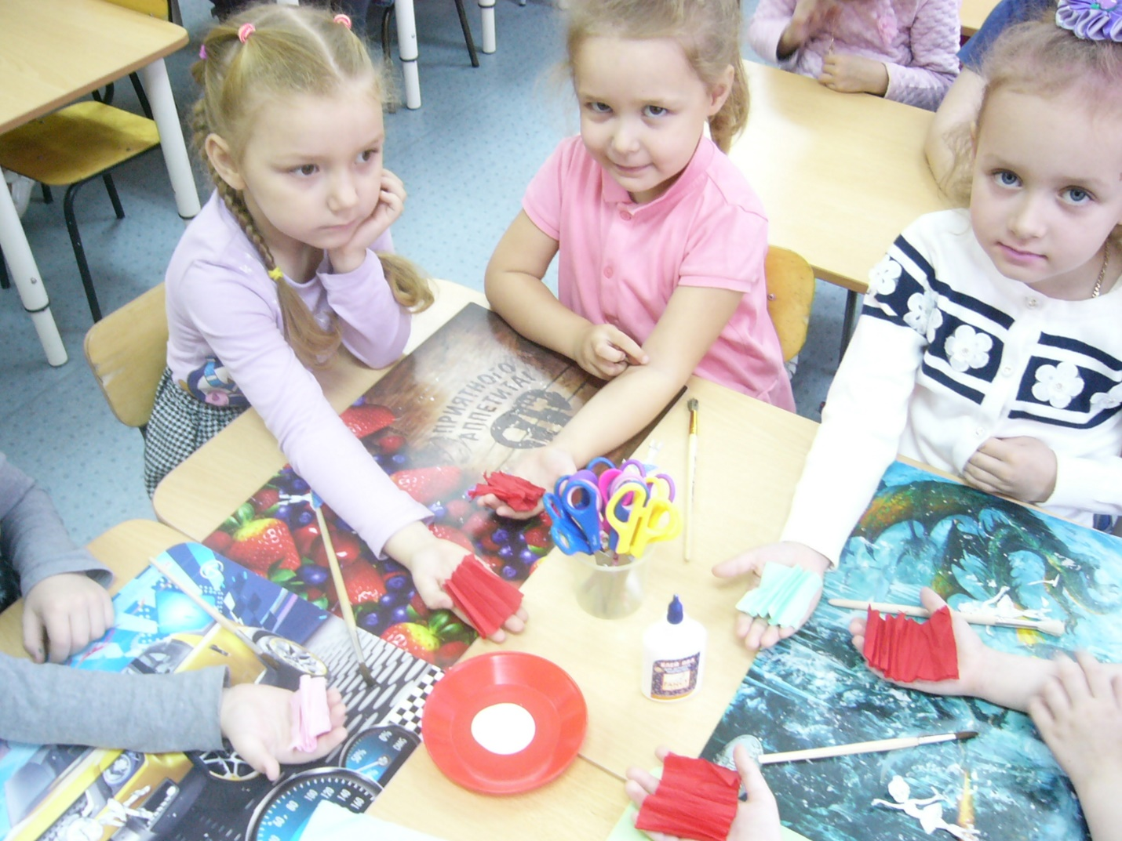

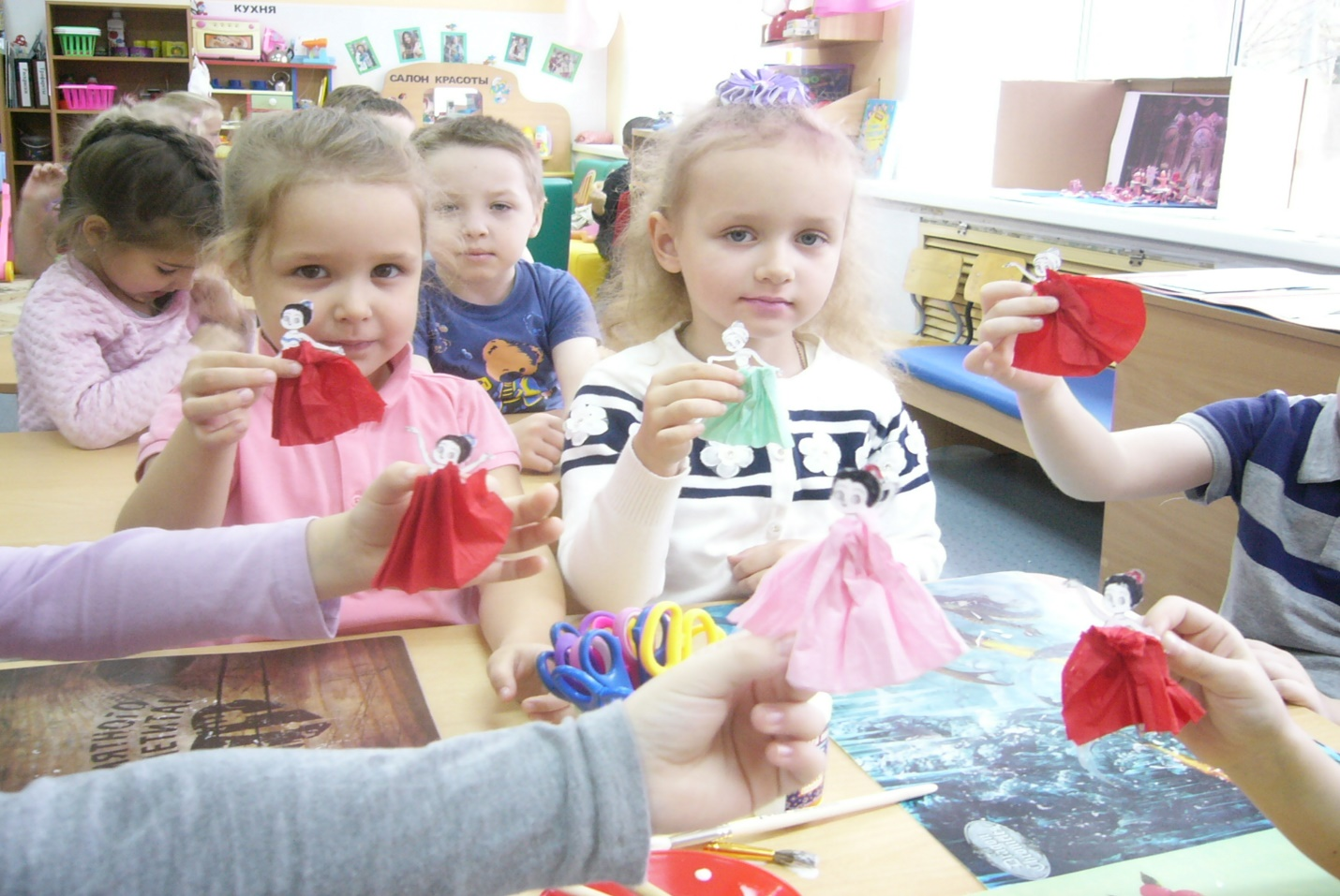

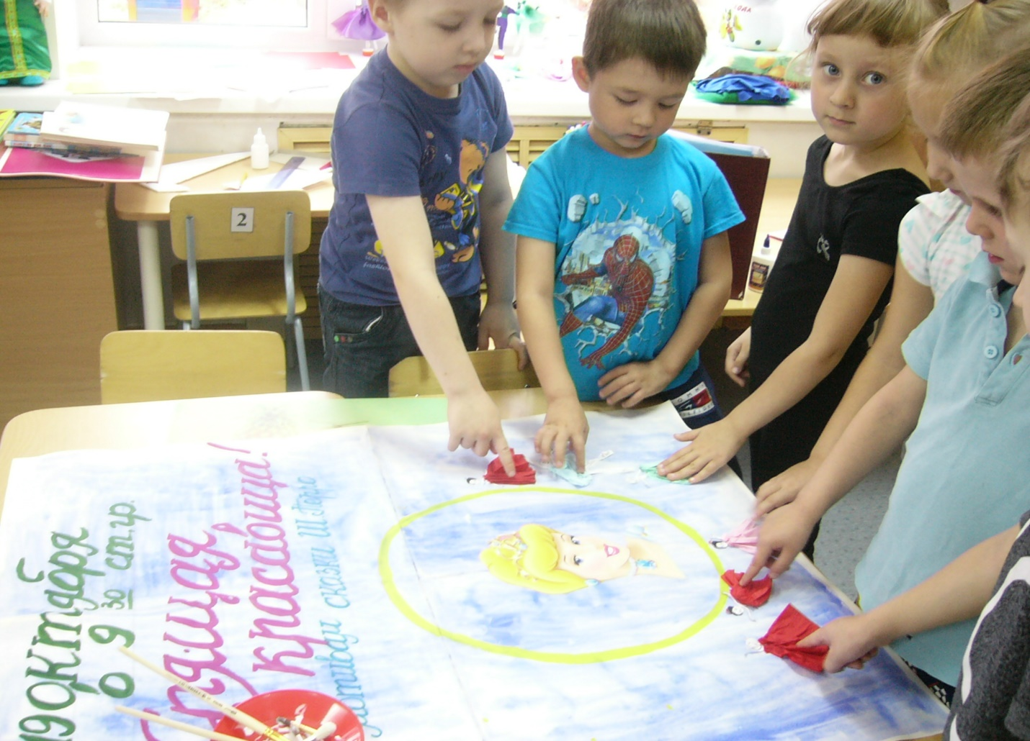

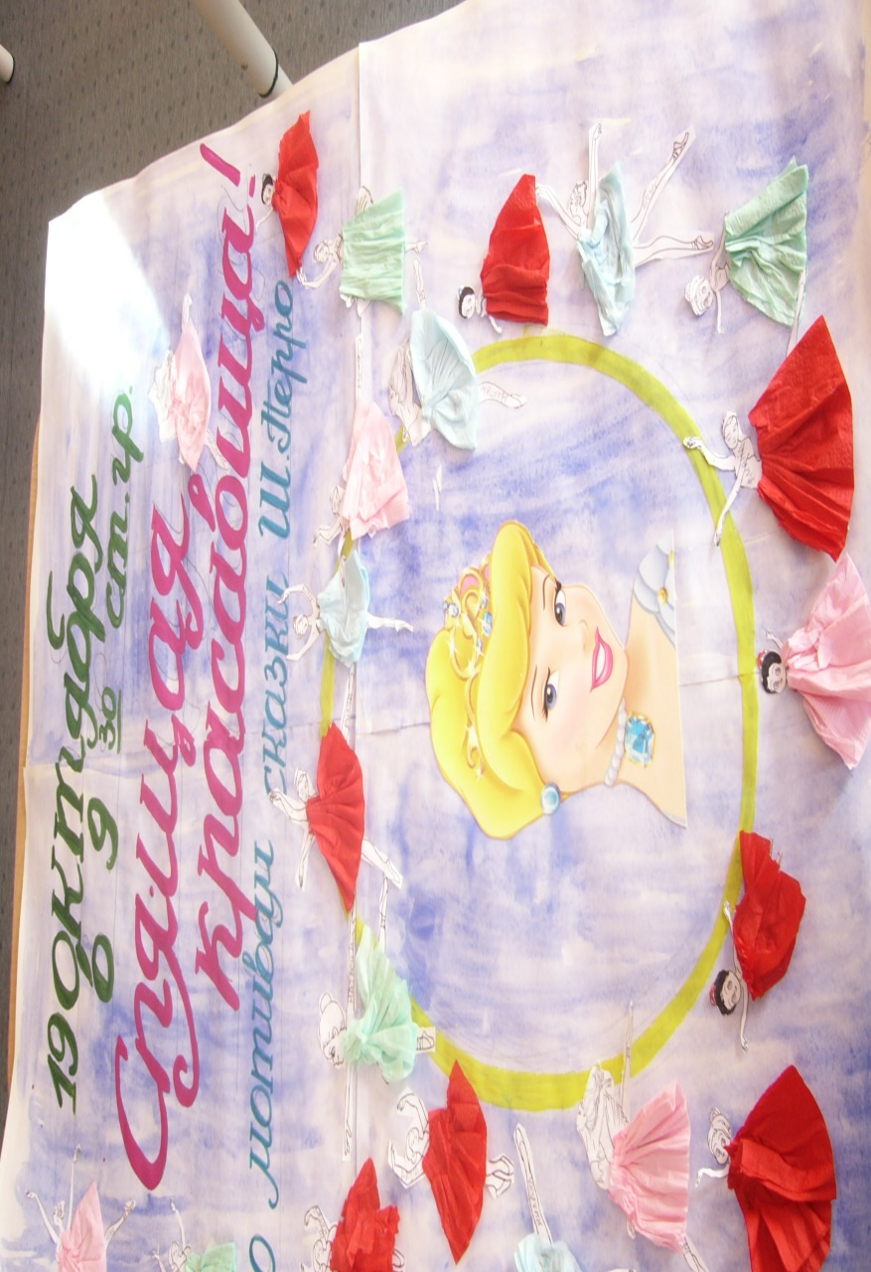

-Инсценировка сказки «Спящая красавица» по мотивам Ш. Перо

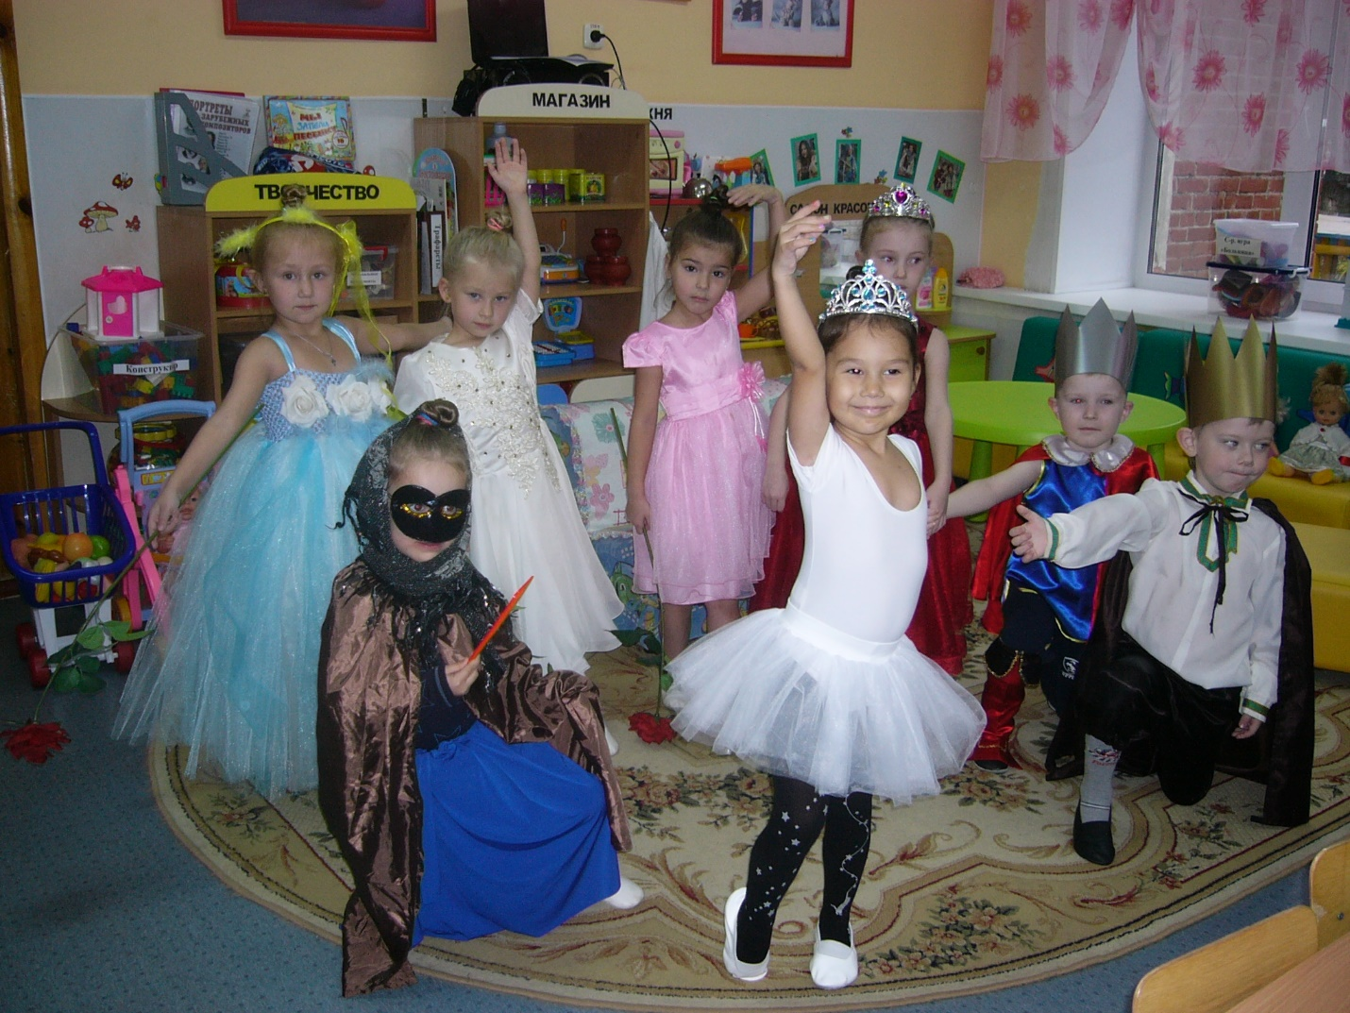

-Создание лэпбука на тему: «Балет,балет,балет»

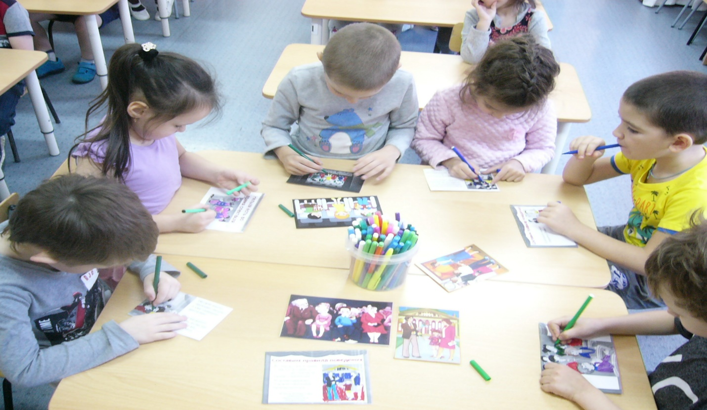

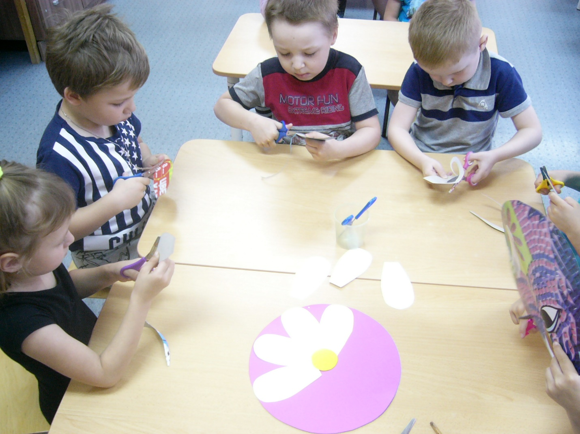

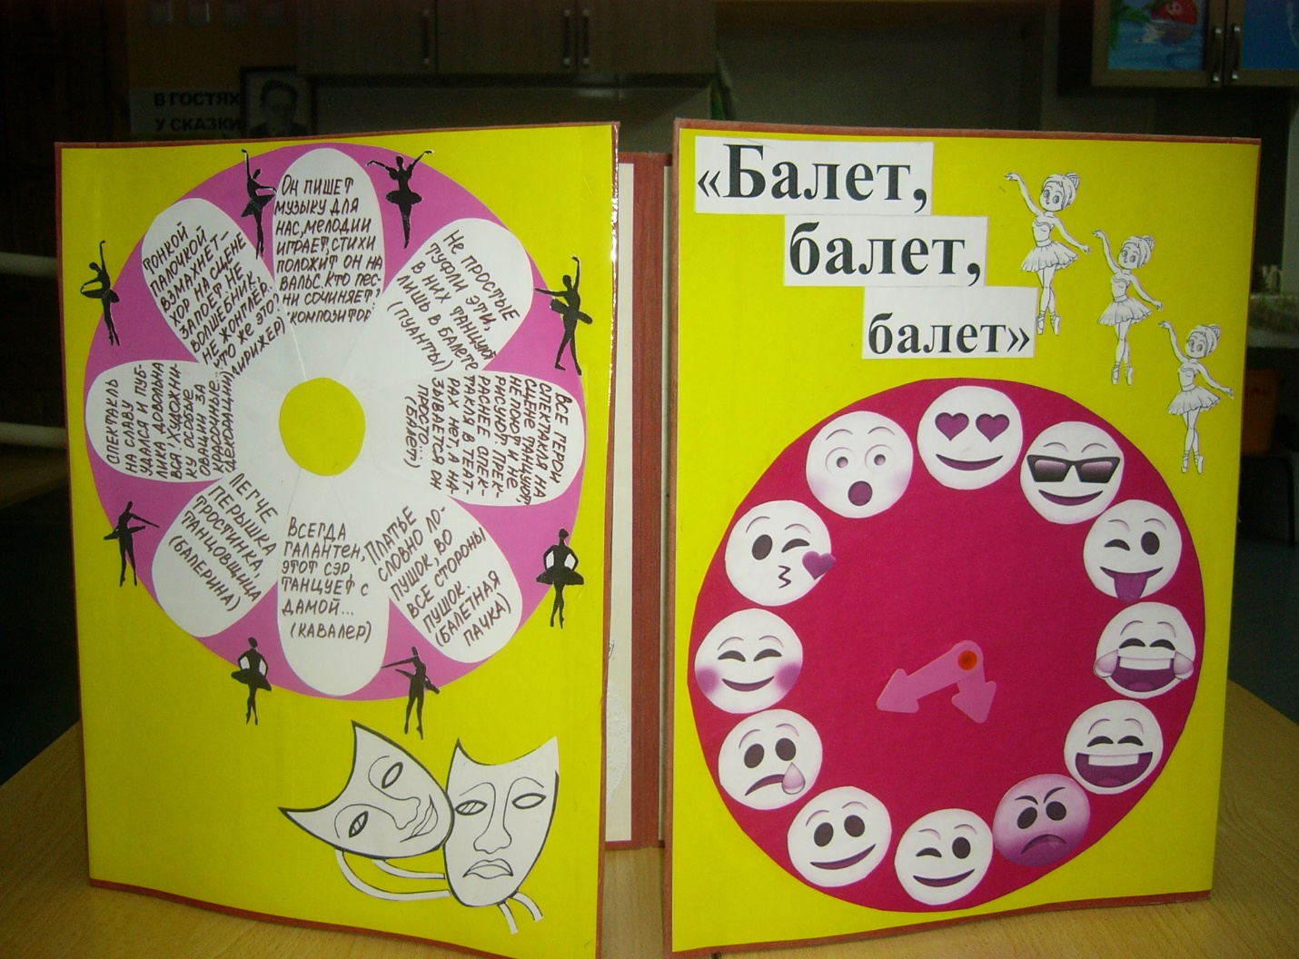

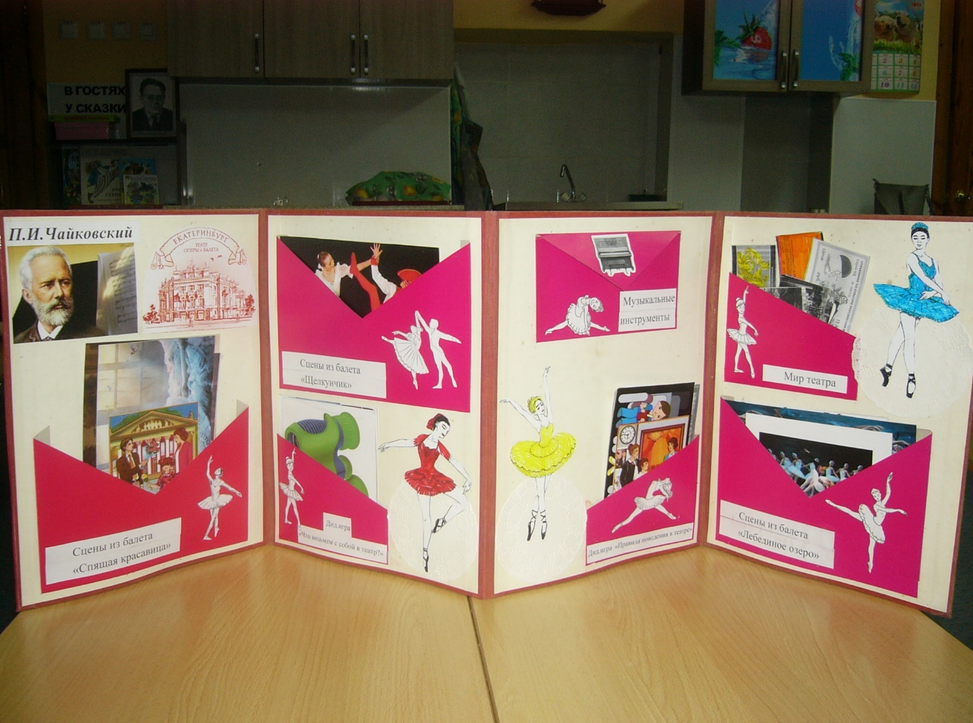
-Составление познавательного альбома о балете

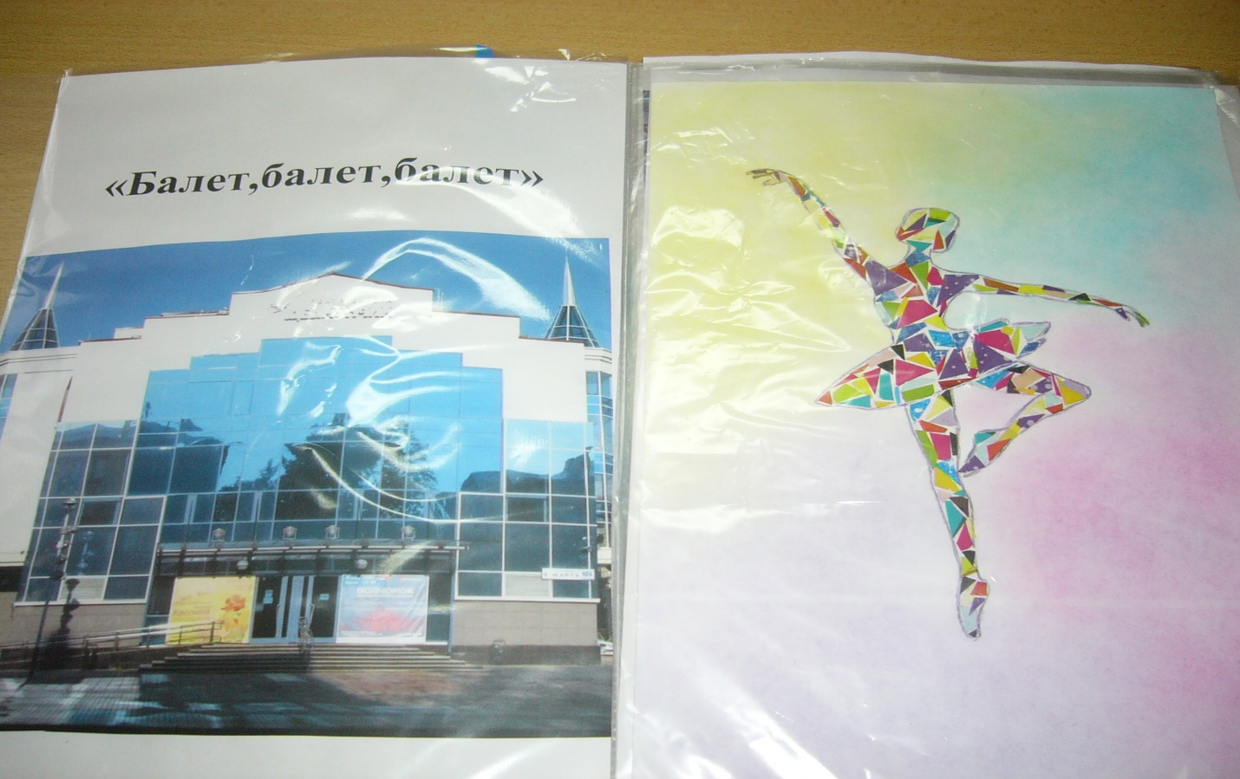

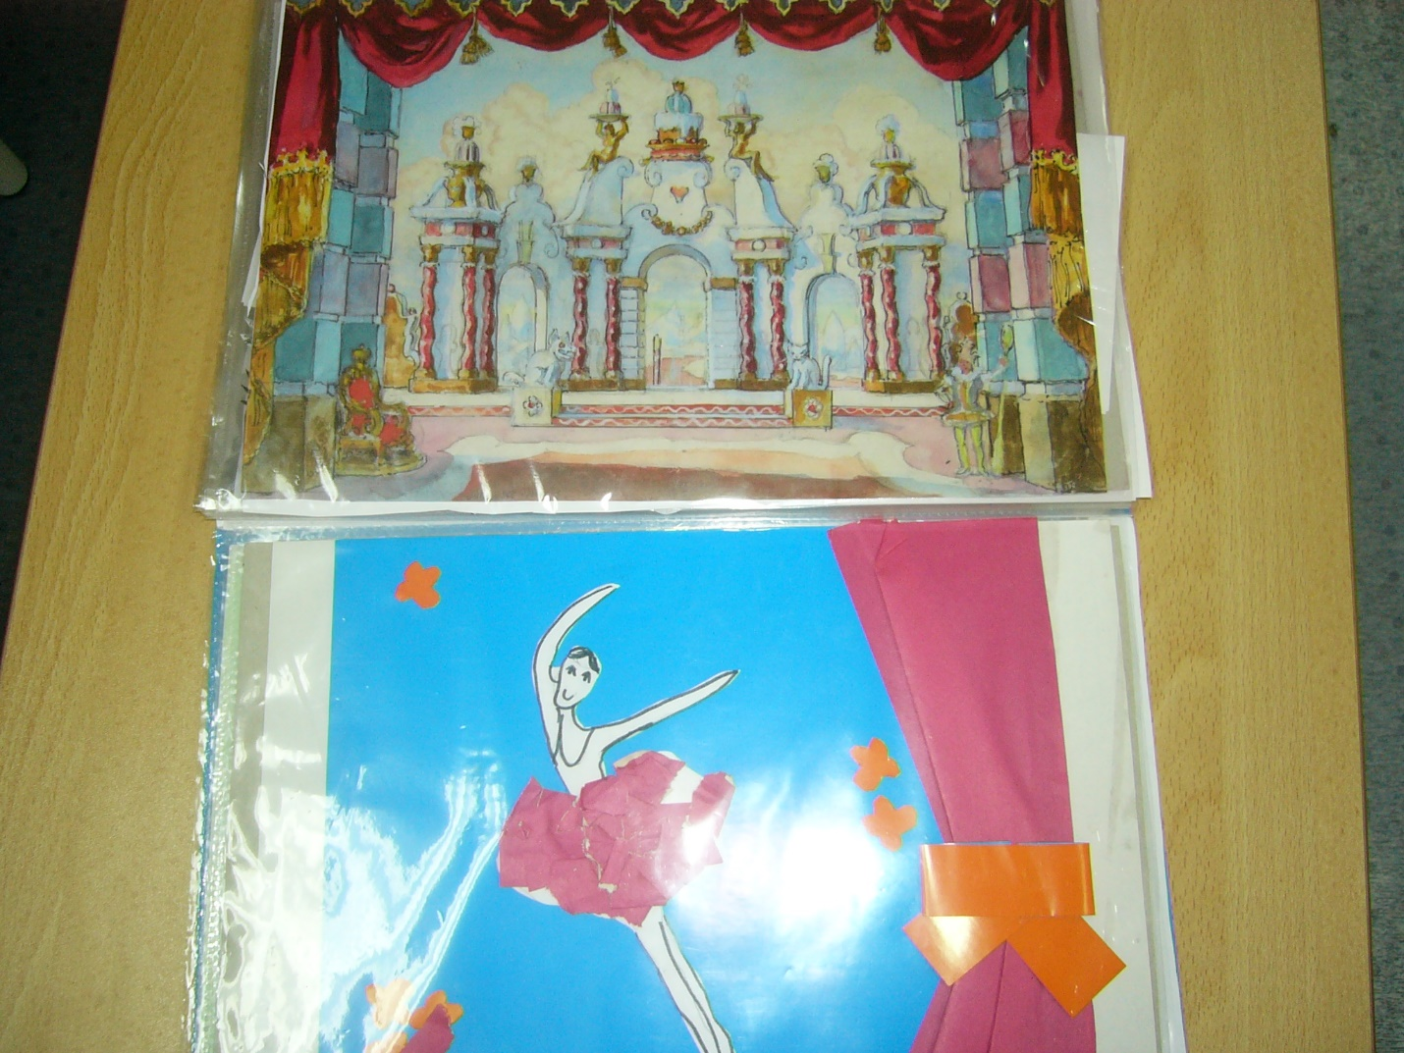

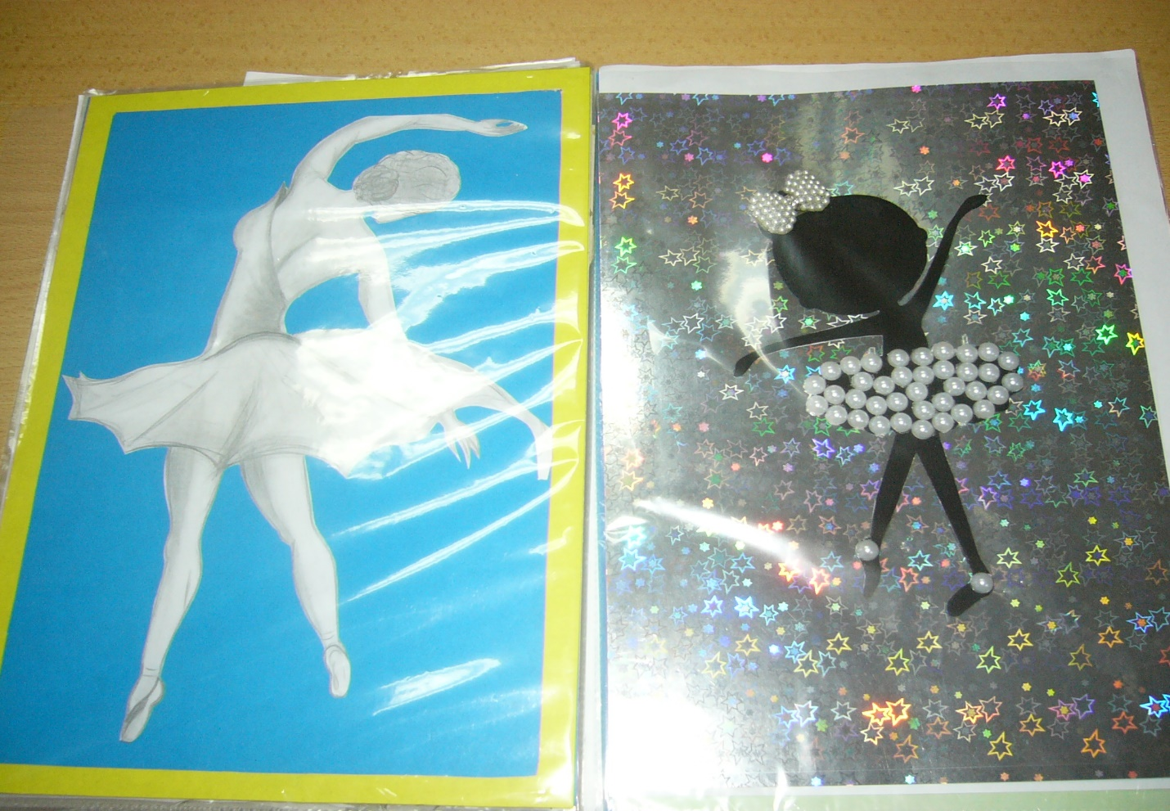

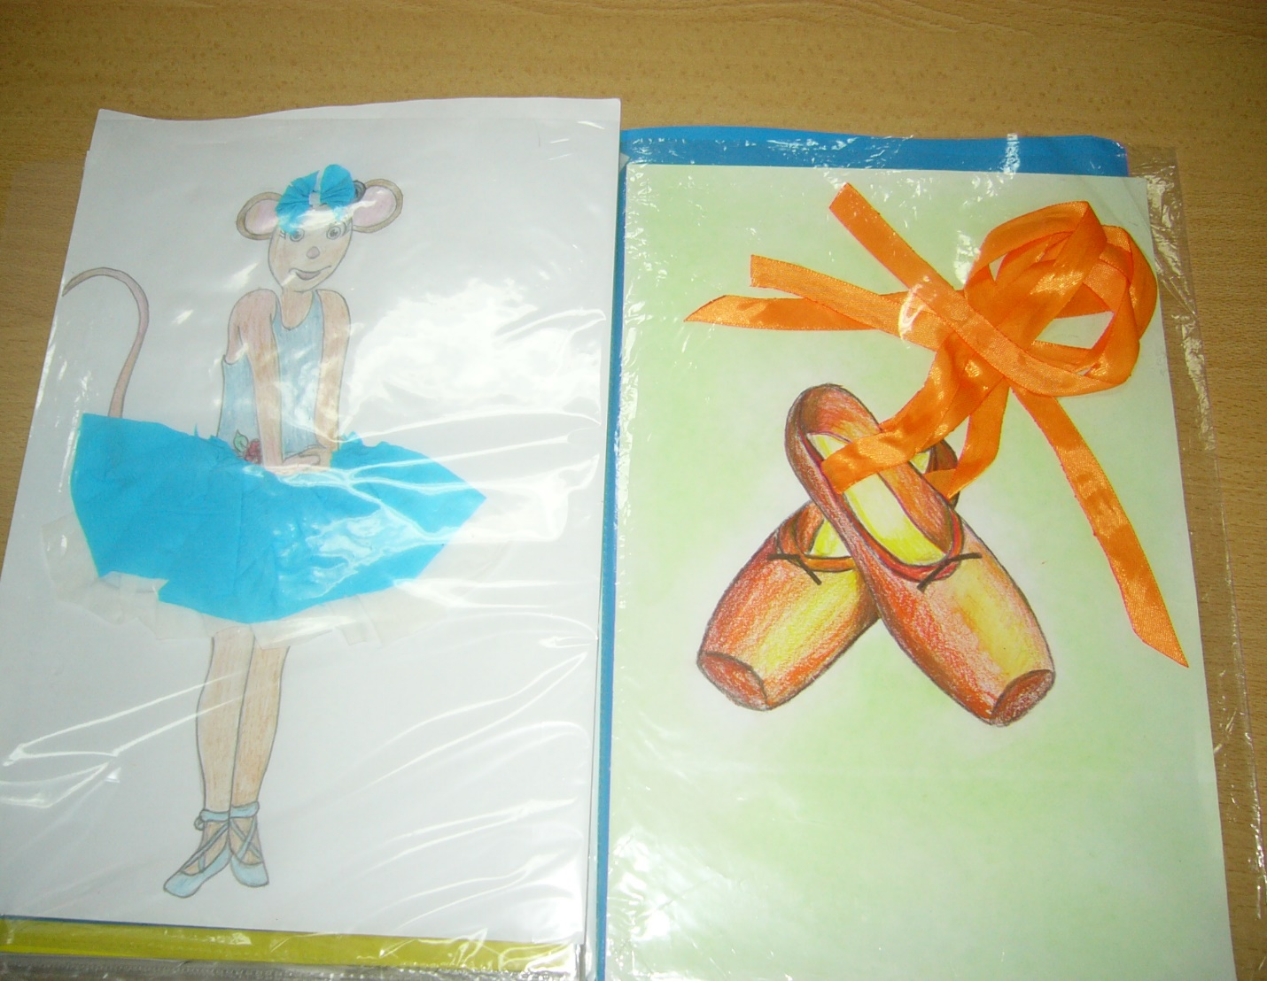
-Выставка фотографий : «Мы занимаемся балетом»

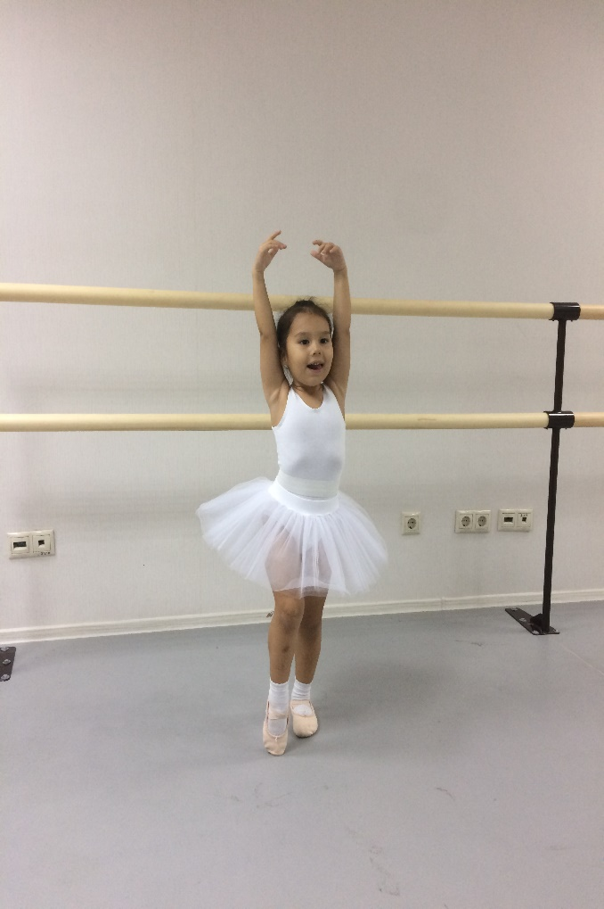

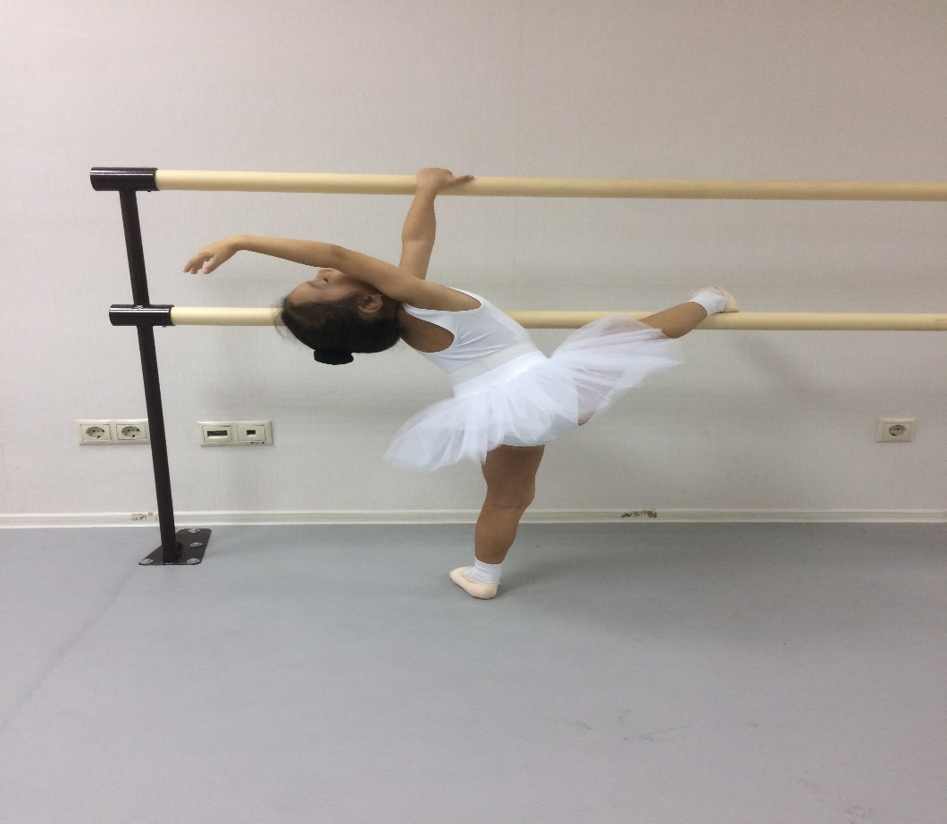

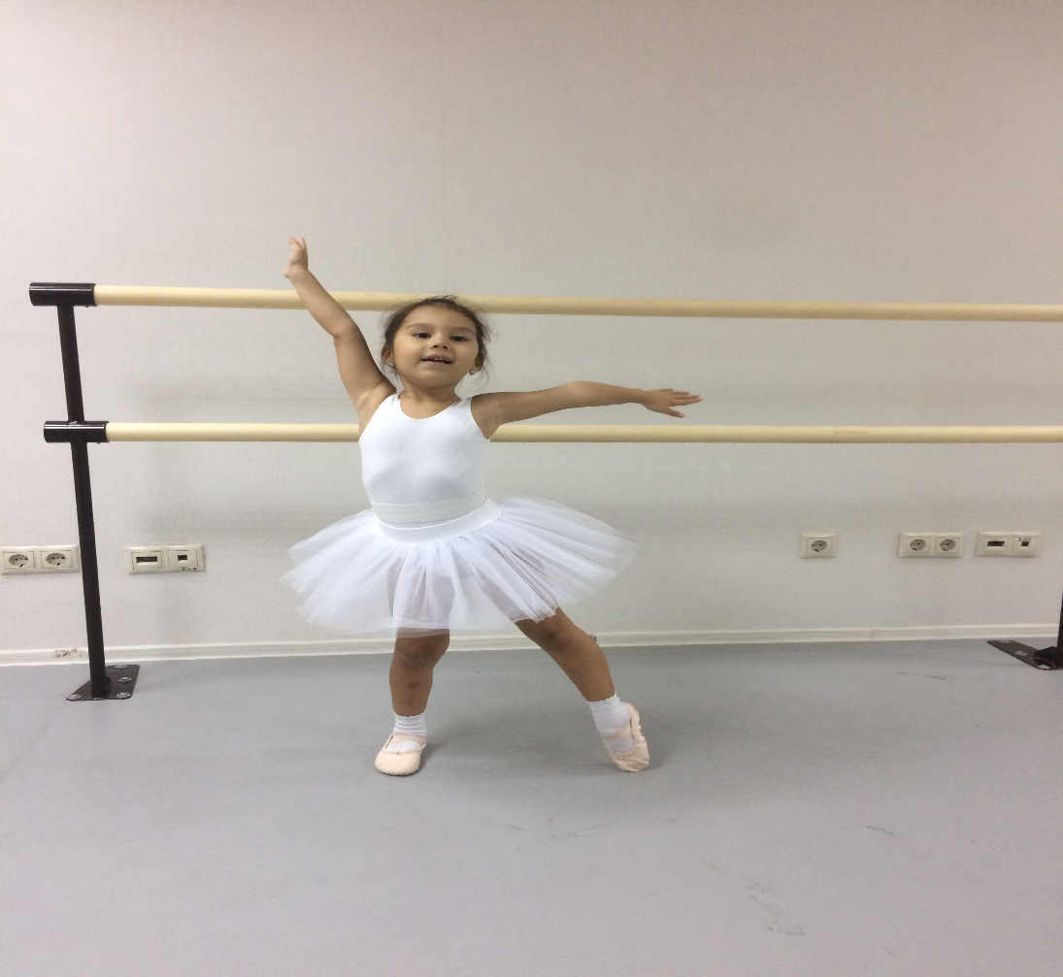

-Макет сцены к сказке «Спящая красавица»

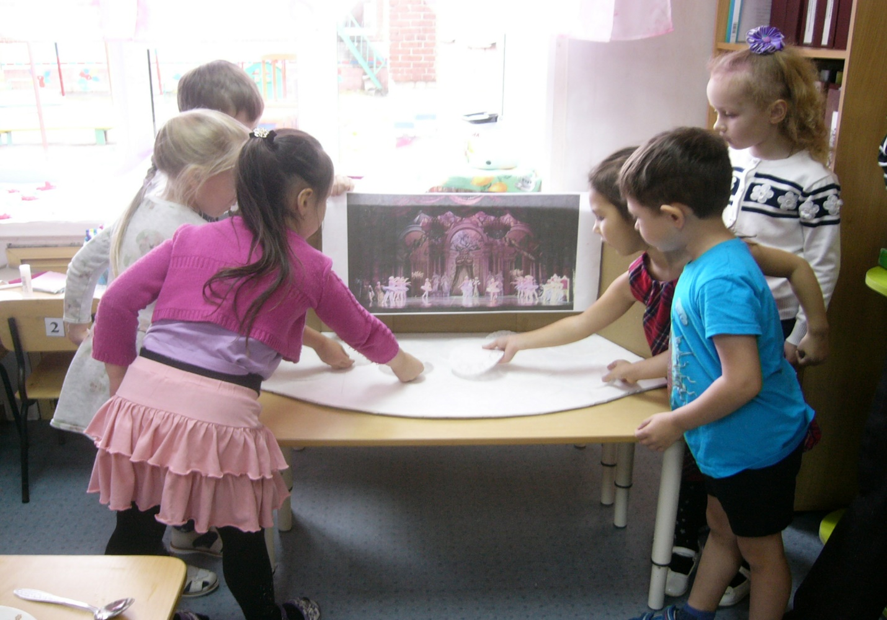
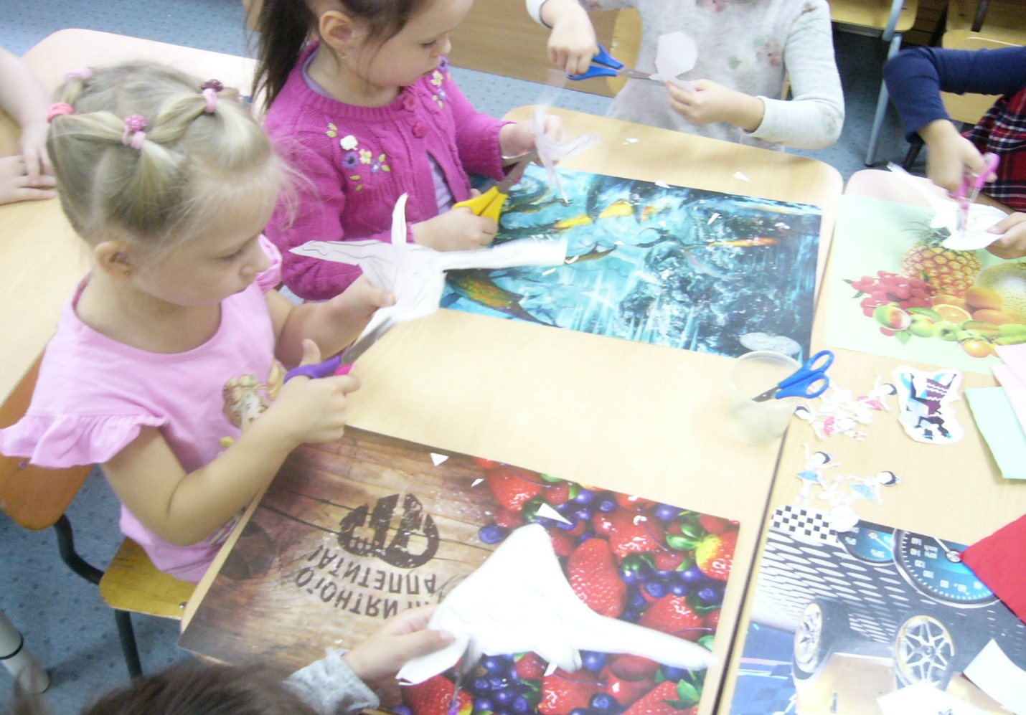

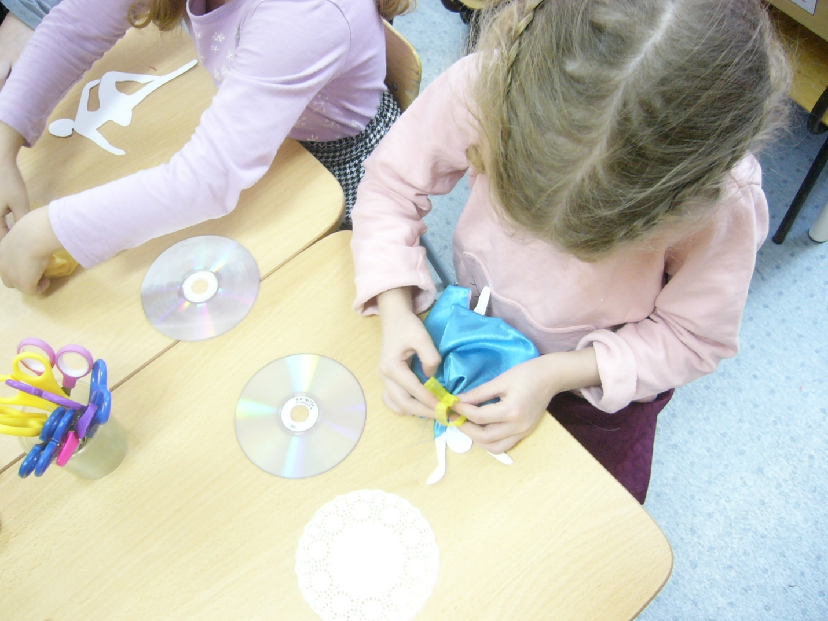

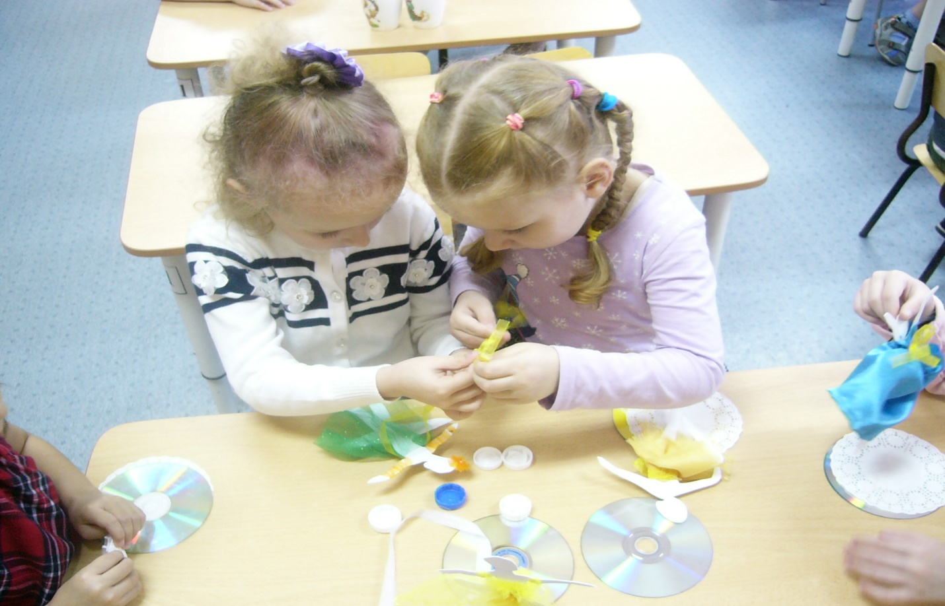

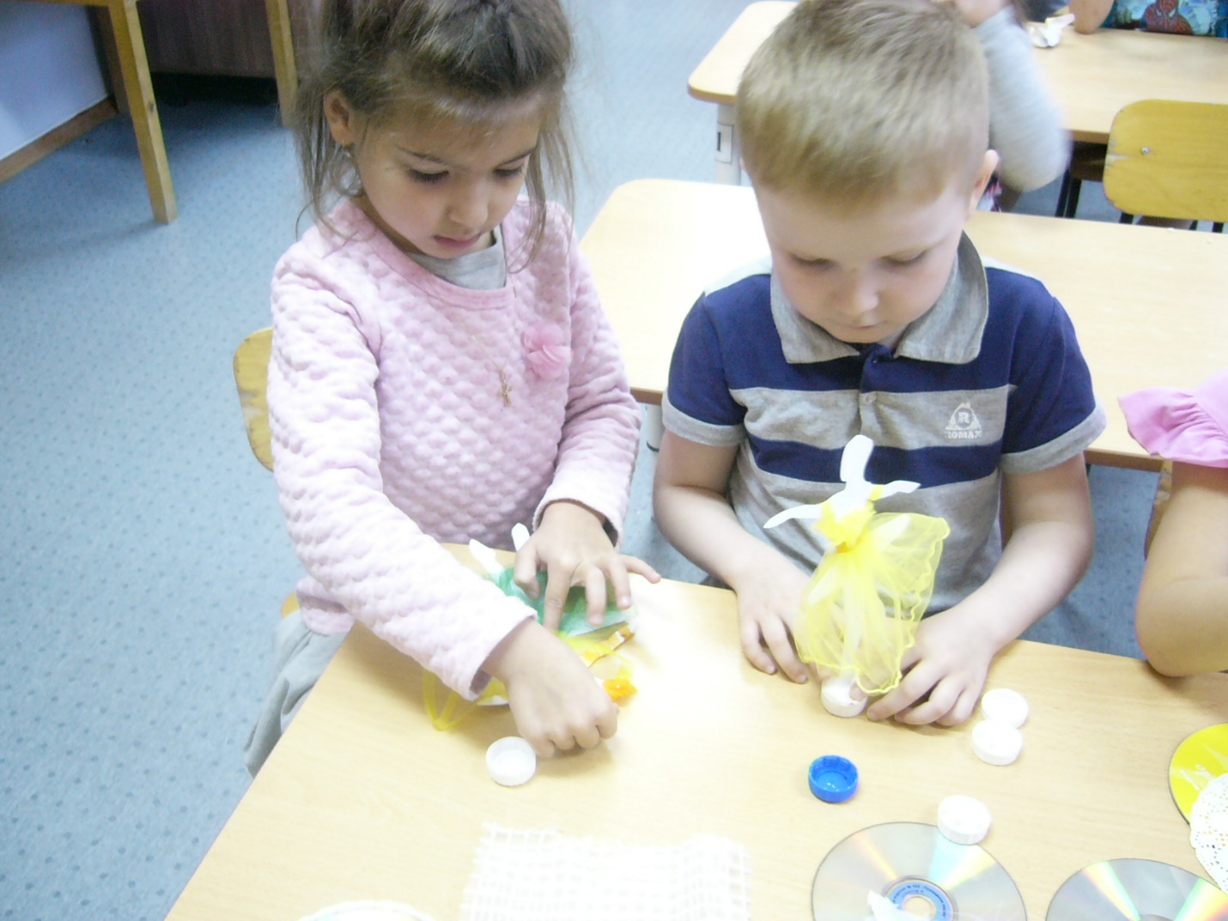

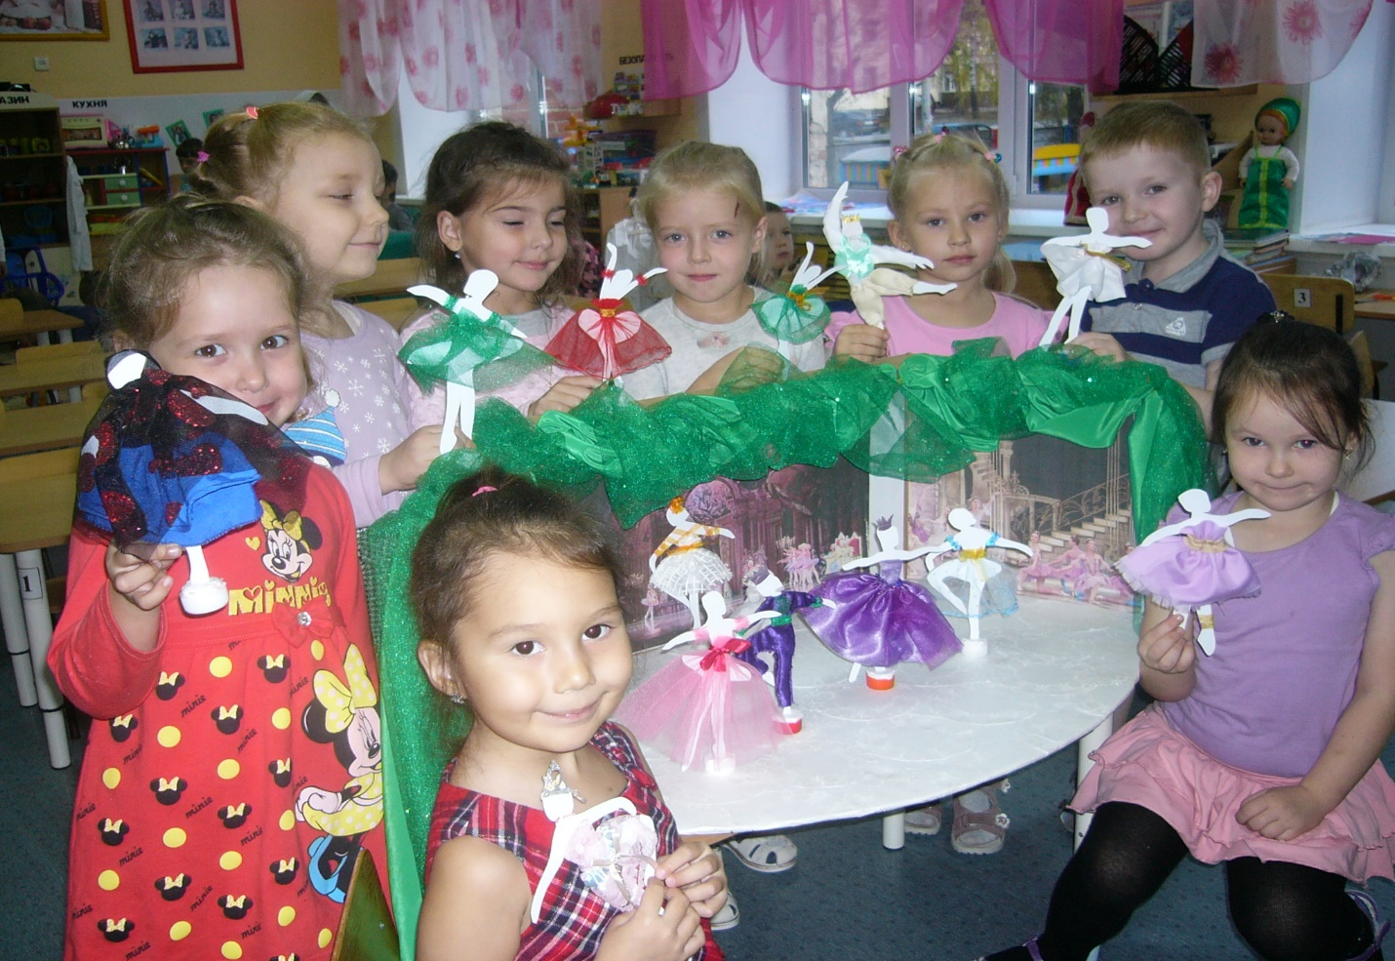

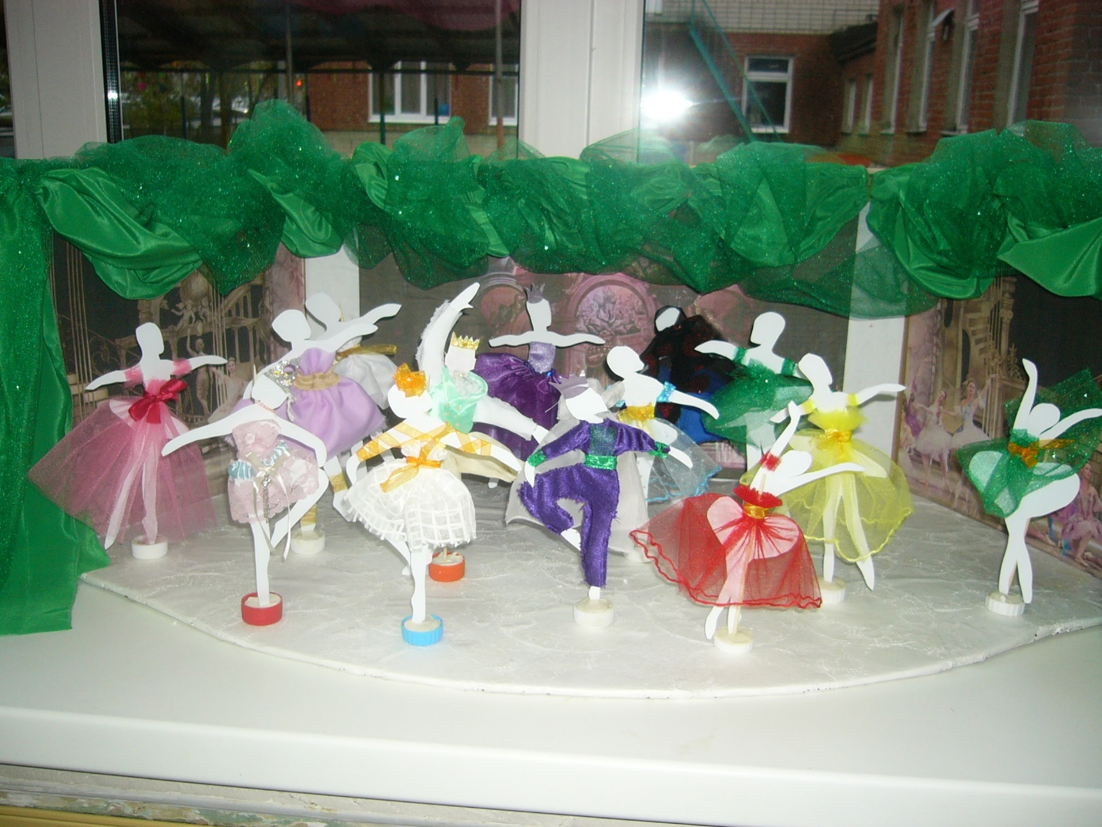

-Презентация «Балет П.И. Чайковского «Спящая красавица»
-Папка-передвижка для родителей «Слушаем музыку балета «Спящая красавица» П.И. Чайковского.

